Começa oficialmente a estação mais aguardada em Bariloche
Dia 21 de junho marca o início do inverno, quando a cidade traz temperaturas próximas a zero graus Celsius, e previsão de neve

Dia 21 de junho, marca oficialmente o início do inverno no hemisfério sul. Com isso, a cidade de Bariloche, localizada na Patagônia Argentina e um dos destinos mais procurados pelos brasileiros na estação, brinda os turistas com temperaturas próximas a zero graus Celsius – exatamente quando há uma grande possibilidade de haver neve na cidade.

Se você pretende curtir Bariloche nesta época do ano, mas ainda não sabe o que a cidade oferece nessa ao turista, vamos te contar tudo o que você precisa saber para se programar e aproveitar os dias mais gelados da cidade.

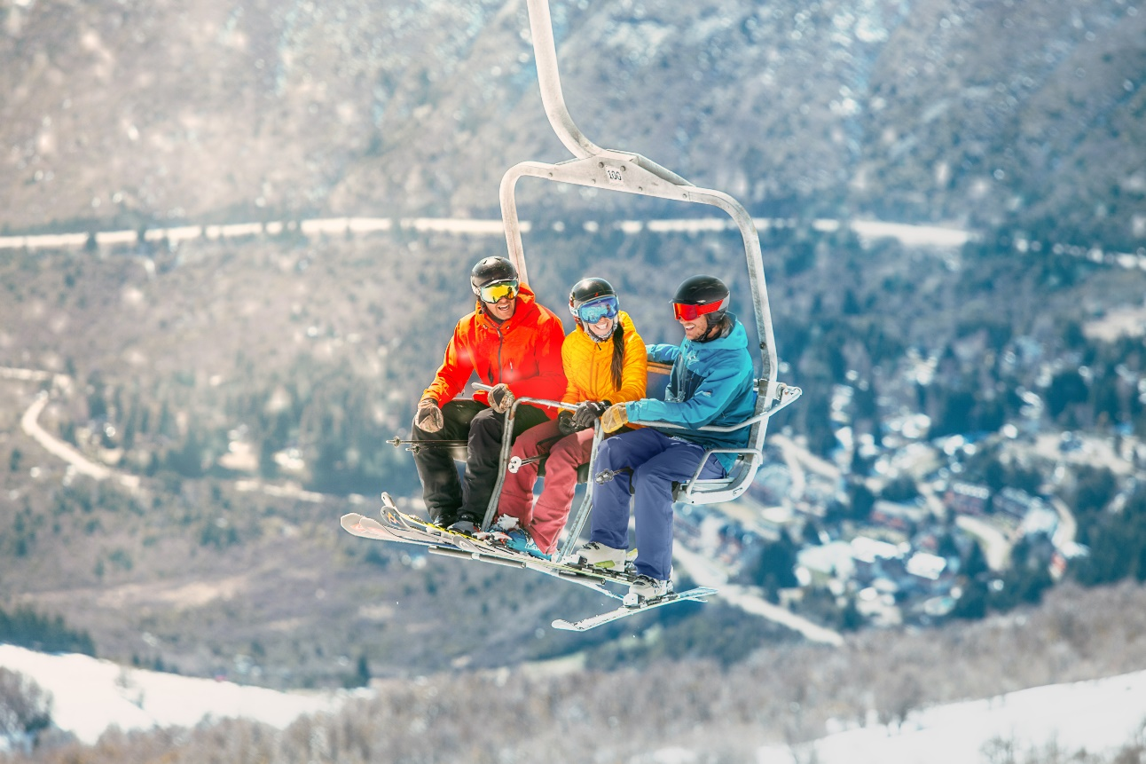

A pergunta certa é: o que não tem para fazer?

Há uma variedade de excursões disponíveis na região, que levam o turista por bosques cobertos de branco. A volta fica garantida por um jantar em família, a dois ou com amigos, além de uma culinária deliciosa que inclui muitos frios, cordeiro, truta e a melhor cerveja artesanal. O doce? Fica por conta dos chocolates artesanais, típicos de Bariloche. Abaixo, uma lista de lugares incríveis, que valem a visita durante esta época mágica.
Centro de Esqui Nórdico

Mais de dez quilômetros de pistas para todos os níveis de habilidade, ladeadas por lindos bosques com lengas centenárias. É a combinação perfeita de esporte e natureza, ideal para aproveitar a neve com os amigos ou a família. Para quem gosta de aventura e boa culinária, pode ainda embarcar na “Noite Nórdica” – uma das atividades mais desejadas pelos brasileiros que visitam Bariloche. Consiste em realizar uma travessia em potentes quadriciclos que andam na neve por dentro do bosque nevado, seguido de um farto jantar que inclui queijos, frios defumados sopas e empanadas. Sem esquecer do fondue! Ideal para uma noite fria. Uma sobremesa típica e deliciosa fecha a agenda! Além de vinhos Argetinos.

Gastronomia

Se existe algo que Bariloche também é especialista, é em boa comida. Existem diversos restaurantes e outros lugares para degustar as comidas típicas da região como o Cordeiro, a truta e os defumados, iguarias que você encontra nos principais restaurantes da cidade.

Um dos produtos tradicionais na região são as Cervejas artesanais, produzidas há quase 100 anos. Espalhadas por toda a cidade, as cervejarias são inúmeras – localizadas umas próximas das outras, o que faz com que a região seja verdadeira “estrada cervejeira”. Bariloche é também a capital nacional do chocolate. Os visitantes podem percorrer as chocolaterias e ver de perto como o produto é feito, e inclusive um museu dedicado a essa especiaria.

A cidade de Bariloche tem várias opções para quem quer se aquecer. Uma delas são as casas de chá, espalhadas por toda cidade. Fora os chás, esses estabelecimentos charmosos oferecem também chocolates patagônicos, que são considerados um dos melhores do mundo, incluindo o café, o chocolate quente e quitutes para acompanhar as bebidas. Alguns hoteis também oferecem o serviço de chá da tarde, basta consultar a disponibilidade do serviço.

Voos e novidades
Bariloche é um dos destinos mais amados pelos brasileiros. No acumulado de 2018, a cidade Patagônica recebeu 45 mil brasileiros (entre janeiro e dezembro), o que representa um aumento de 15% de turistas, em comparação com o mesmo período de 2017. Para 2019, as expectativas são igualmente excelentes, segundo Diego Piquín, diretor executivo da EMPROTUR, principalmente pela oferta e facilidade das rotas aéreas anunciadas por diversas companhias aéreas e parceiros, como Decolar.com, Azul, LATAM, Gol a Aerolíneas Argentinas, que oferece um programa especial com combinações diretas de várias cidades do Brasil a Buenos Aires.

O que você precisa saber sobre o inverno

TEMPORADA DE INVERNO
21 de junho a 20 de setembro. Os dias são frios com precipitações de neve. As temperaturas oscilam entre 0º e -10º.

VESTUÁRIO
Para a neve, o segredo está em conhecer as propriedades dos materiais e levar no mínimo dois casacos impermeáveis.

COMO DIRIGIR NO GELO
Utilize líquido anticongelante. Não acelere nem freie bruscamente e utilize as marchas. Coloque correntes para gelo e neve nos casos de extrema necessidade.

DICAS
A voltagem é de 220 V e as tomadas são TIPO I. Telefones: DDI +54 / DDN 294. Os supermercados não fornecem sacolas plásticas.

BANCOS
Horário: de segunda a sexta, das 8h às 13h. A moeda é o peso argentino.

ESTACIONAMENTO
Na cidade o estacionamento é pago. Não se esqueça de adquirir crédito virtual nos pontos de venda autorizados.

PARA ATRAVESSAR A FRONTEIRA DO CHILE
Requisitos de documentação

Informações sobre esses e outros passeios de Bariloche, acesse o site: https://www.barilocheturismo.gob.ar/br/home

Para mais fotos de Bariloche: https://www.flickr.com/photos/emproturbariloche/albums/with/72157683010701154
Facebook: /BarilochePatagoniaBR
Instagram: @Barilochear

Atendimento à Imprensa – Bariloche
MAPA Comunicação Integrada
Maryon Machado - Assistente de Comunicação
maryon@mapacomunicacao.com.br
Estela Marques – Gerente de Contas Internacionais
estela@mapacomunicacao.com.br
Marcia Leite – Diretora de Comunicação
marcia@mapacomunicacao.com.br
+ 55 (11) 5096-3137 / (11) 2507-6867

